**ДРЖАВНИ УНИВЕРЗИТЕТ У НОВОМ ПАЗАРУ**

**Департман за техничке науке Софтверско инжењерство**



**Предмет: Софтверско инжењерство 1**

**Идеја: Онлине изложба фотографија**

**Студент: Ментори:**

**Предраг Лончаревић Проф. Др. Един Долићанин Др. Алдина Авдић**

**Идеја пројекета:**

Инспирисан протеклим временски периодом, где су нам многе свакодневне активности биле ускраћене због мера предострожности, за идеју приликом израде пројекта из наведеног предмета узео сам „Онлине изложба фотографија“.

Технологије које ћу користити при изради пројекта су React и NodeJS.

registration

home

 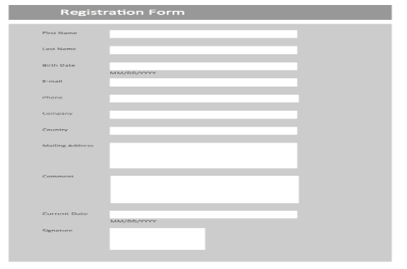

login





Upload photo

Идеја је да када корисник уђе на почетну страницу, добије потребен информације о активној пријави за изложбу.

Да би корисник учествовао у изложби и поделио своју фотографију, потребно је да предходно буде регистован, а затим пријављен.

Након пријаве корисник може поделити своју фотографију у одређеној категорији. На страници где ће бити подељене фотографије, пост ће имати аутора, датум постављања, број „лајкова“, као и саму фотографију.

На крају изложбе, фотографија са највише „лајкова“ ће бити награђена.

**Предности веб апликације:**

Излагање живота опасности у оваквом стању је јако неодговорно и својом неодговорношћу можемо ставити друге животе у опасност, али поред тога задовољење својих жеља је такође неопходно. Ово је начин како би се мере предострожности објединиле са жељама и хобијем.